**Trường Đại học Khoa học Tự nhiên**



**Đề tài: Đánh giá tiến trình hồi phục sau động đất ở L’Aquila - Ý**

Người thực hiện: Tạ Khánh Ly

Mã sinh viên: 21002157

Lớp: K66A5 – Khoa học dữ liệu

Môn học: Ứng dụng dữ liệu lớn trong Quản lý rủi ro và Tai biến thiên nhiên

Giảng viên: Đỗ Minh Đức

*Hà Nội, ngày 20/12/2024*

Contents

1.Giới thiệu 2

1.1. Bối cảnh trận động đất và các chiến lược khắc phục ban đầu 2

1.1.1. Bối cảnh trận động đất 2

1.1.2. Các chiến lược khắc phục ban đầu 3

1.1.3. Những vấn đề gặp phải khi thực hiện các chiến lược ban đầu 3

1.2. Mục tiêu của nghiên cứu 3

2.Cơ sở lý thuyết 4

2.1. Khái niệm quá trình hồi phục và đánh giá quá trình hồi phục sau thảm họa 4

2.1.1. Khái niệm hồi phục 4

2.1.2. Đánh giá quá trình hồi phục và chỉ số hồi phục 4

2.2. Áp dụng chỉ số hồi phục để đánh giá quá trình hồi phục 4

3.Phương pháp nghiên cứu 4

3.1. Giả thuyết nghiên cứu 4

3.2. Các bước trong phương pháp luận 4

3.2.1.Thu thập dữ liệu và xác định vùng lấy mẫu 4

3.2.2. Xác định loại và lựa chọn chỉ số 5

3.2.3. Phân bổ trọng số 5

3.2.4. Tính toán điểm hồi phục 5

3.3. Cách khoa học dữ liệu được áp dụng trong phương pháp luận 6

4.Kết quả 6

5.Mở rộng 7

# 1.Giới thiệu

## 1.1. Bối cảnh trận động đất và các chiến lược khắc phục ban đầu

### 1.1.1. Bối cảnh trận động đất

Vào ngày 6 tháng 4 năm 2009, một trận động đất mạnh 6,5 độ Richter xảy ra tại L'Aquila, một thành phố ở Ý, với tâm chấn sâu 10 km. Tâm chấn nằm tại Poggio di Roio, cách trung tâm thành phố L'Aquila khoảng 3,4 km về phía tây nam. L'Aquila, thủ phủ của tỉnh cùng tên và vùng hành chính Abruzzo ở miền trung nước Ý, đã chịu thiệt hại nghiêm trọng.

Trận động đất đã gây ra sự tàn phá nặng nề, khiến 67.500 người mất nhà cửa, 1.500 người bị thương và cướp đi sinh mạng của 309 người. Khoảng 10.000 tòa nhà bị phá hủy, trong khi từ 1,5 đến 3 triệu tấn nước bị rò rỉ ra ngoài. Hệ thống cung cấp điện, khí đốt và các đường dây điện thoại cũng bị hư hỏng nghiêm trọng. Tổng thiệt hại ước tính lên đến 16 tỷ Euro. Do mức độ tàn phá lớn, trung tâm thành phố L'Aquila bị phong tỏa và tuyên bố là khu vực hạn chế cho đến năm 2014. Tuy nhiên, 7 năm sau, nhiều tòa nhà và tuyến đường trong khu vực này vẫn chưa được tái thiết và phải tiếp tục đóng cửa để phục vụ công tác xây dựng lại.

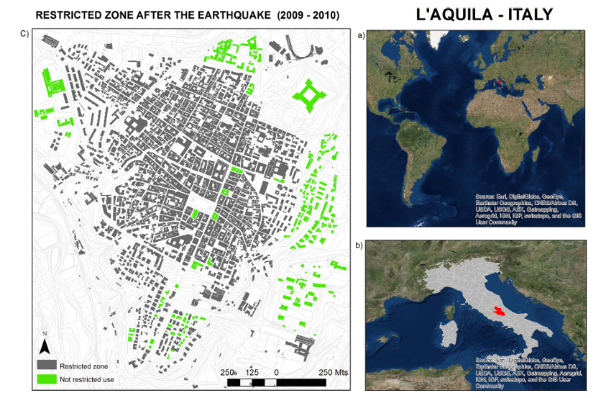

*Ảnh 1: a,b) Vị trí của Ý và L’Aquila; c) Vùng bị phong tỏa ở L’Aquila*

Trận động đất tại L'Aquila được coi là hiện tượng động đất có quy mô trung bình khi so sánh với các trận động đất khác trên thế giới. Tuy nhiên, mức độ thiệt hại lớn lại bắt nguồn từ khả năng chịu lực yếu kém của các tòa nhà, đặc biệt là ở khu vực trung tâm thành phố, nơi tập trung nhiều công trình xây dựng không đáp ứng được tiêu chuẩn an toàn. Điều này đã góp phần làm gia tăng hậu quả nghiêm trọng của thảm họa.

### 1.1.2. Các chiến lược khắc phục ban đầu

Để tạo điều kiện cho những người dân mất nhà cửa sau trận động đất, hai chiến lược di dời quan trọng đã được triển khai: chương trình MAP**s** (các module nhà ở tạm thời) và dự án CASE (các khu đô thị chống động đất và thân thiện với môi trường)

* MAPs: Chương trình MAPs tập trung xây dựng các khu định cư nhỏ trên các khu vực bị ảnh hưởng nặng nề bởi trận động đất, nhằm nhanh chóng cung cấp nơi ở cho những người sơ tán.
* CASE: Dự án CASE chú trọng xây dựng các thị trấn lớn ở vùng ngoại vi của L'Aquila với thiết kế chống động đất và thân thiện với môi trường, hướng tới giải pháp nhà ở lâu dài.

Cụ thể, chương trình MAPs được triển khai trên 54 khu vực, bao gồm 26 khu vực nằm trong thành phố L'Aquila. Dự án CASE bao gồm 184 tòa nhà với tổng cộng 5.736 căn hộ được xây dựng tại 19 khu vực xung quanh thành phố. Chương trình này đã cung cấp nơi ở cho khoảng 15.000 người, trong khi MAPs hỗ trợ chỗ ở cho 8.500 người. Nhờ vậy, tổng cộng gần 23.000 người mất nhà cửa đã được hỗ trợ thông qua hai chương trình này.

### 1.1.3. Những vấn đề gặp phải khi thực hiện các chiến lược ban đầu

1. Thiếu các dịch vụ tiện nghi

Mặc dù các chương trình tái định cư MAPs và CASE đã đáp ứng nhu cầu nhà ở tạm thời cho hàng nghìn người dân, chúng thiếu thiếu các dịch vụ cơ bản như cống, hiệu thuốc, bưu điện, siêu thị, trường học, nhà thờ, trung tâm thể thao và xã hội và phương tiện di chuyển công cộng. Điều này khiến cuộc sống của người dân tại đây gặp nhiều khó khăn, ảnh hưởng đến sự ổn định và lâu dài của quá trình tái định cư.

Hơn nữa, các căn hộ trong dự án CASE còn bị đánh giá thấp về kích thước, thiếu đồ nội thất, và chất lượng xây dựng kém. Một số căn hộ đã bị bỏ trống, dù thực tế chúng chỉ được sử dụng trong vòng 8 năm.

1. Sự gián đoạn không gian và xã hội

Ngoài những hạn chế về tiện nghi tại các khu định cư mới ở L’Aquila, việc phong tỏa trung tâm thành phố cũng đặt ra nhiều thách thức lớn. Khu trung tâm lịch sử, vốn là trái tim kinh tế và văn hóa của thành phố, chịu thiệt hại nặng nề từ trận động đất. Đây không chỉ là nơi tập trung các công trình kiến trúc cổ mà còn là biểu tượng kết nối cộng đồng qua hàng thế kỷ.

8 năm sau trận động đất, trung tâm thành phố Aquila vẫn có nhiều công trình đang xây dựng. Theo văn phòng đặc biệt về tái xây dựng ở Aquila, việc tái xây dựng trung tâm thành phố sẽ kết thúc vào năm 2023. Do đó, bài báo này thích hợp và kịp thời để sửa đổi và kiểm chứng phương pháp luận đưa ra từ 2010 đến 2014, để đo lường tiến triển của việc phục hồi ở vùng đô thị sau động đất.

## 1.2. Mục tiêu của nghiên cứu

Nghiên cứu này nhằm đo lường tiến trình phục hồi đô thị sau thảm họa, đặc biệt tập trung vào việc đánh giá hiệu quả của các chiến lược tái thiết và khôi phục tại L’Aquila. Một mục tiêu quan trọng khác là kiểm chứng và sửa đổi các phương pháp luận đã được áp dụng trong quá trình đánh giá trước đó, từ đó đề xuất các cải tiến cần thiết để nâng cao tính chính xác và hiệu quả trong việc đo lường phục hồi đô thị.

# 2.Cơ sở lý thuyết

## 2.1. Khái niệm quá trình hồi phục và đánh giá quá trình hồi phục sau thảm họa

### 2.1.1. Khái niệm hồi phục

Trong bài báo này, phục hồi được mô tả là một chuỗi hoạt động dài hạn liên quan đến việc lập kế hoạch, cấp vốn, và ra quyết định. Quá trình này đòi hỏi sự tham gia của nhiều cá nhân, tổ chức, và các nhóm xã hội với mục tiêu xây dựng lại cuộc sống và sinh kế, tái thiết các tòa nhà, hạ tầng, cũng như khôi phục các giá trị văn hóa và sinh thái.

### 2.1.2. Đánh giá quá trình hồi phục và chỉ số hồi phục

Việc đánh giá quá trình phục hồi sau thảm họa được công nhận là cần thiết để đảm bảo tính khách quan và khả năng so sánh giữa các khu vực. Đánh giá này dựa trên các chỉ số phục hồi.

Chỉ số này là các phép đo định lượng và định tính, được xây dựng từ các quan sát hệ thống để mô tả và phân tích tiến trình phục hồi. Các chỉ số riêng lẻ có thể được kết hợp thành chỉ số tổng hợp nhằm cung cấp cái nhìn toàn diện hơn về tiến trình này.Một phương pháp phổ biến để đo lường tiến trình phục hồi là dựa trên các mục tiêu cụ thể.

Báo cáo chỉ ra bảy yếu tố chính ảnh hưởng đến sự phục hồi, bao gồm: 1) Nhà ở; 2) Các mối quan hệ xã hội; 3) Tái thiết cộng đồng; 4) Sức khỏe thể chất và tinh thần; 5) Sự chuẩn bị cho thảm họa; 6) Kinh tế, sinh kế và tài chính; 7) Quan hệ giữa dân chúng và chính quyền;

# 3.Phương pháp nghiên cứu

## 3.1. Giả thuyết nghiên cứu

2 giả thuyết chính được đưa ra trong nghiên cứu:  
a) Gộp các trạng thái tòa nhà và mục đích sử dụng sau động đất thành hai siêu chỉ số đại diện cho các yếu tố vật lý và xã hội.  
b) Phân phối không gian của các tham số này tạo thành một chỉ mục đánh giá tiến trình hồi phục.

## 3.2. Các bước trong phương pháp luận

### 3.2.1.Thu thập dữ liệu và xác định vùng lấy mẫu

**Cảm biến từ xa**

Phương pháp cảm biến từ xa được sử dụng thông qua ảnh vệ tinh và các công cụ quang học để phát hiện thiệt hại và thay đổi trong các giai đoạn sau thảm họa. Hai kỹ thuật chính trong cảm biến từ xa là kiểm tra trực quan và phân tích bán tự động. Kiểm tra trực quan thực hiện bằng cách so sánh ảnh vệ tinh từ thời điểm trước và sau trận động đất (2006 và 2009) để phát hiện các thiệt hại vật lý trên các tòa nhà. Dữ liệu được hỗ trợ bởi các công cụ như Google Earth, QuickBird, và các bản đồ chỉ số phá hủy từ Tiede và Contreras. Phương pháp phân tích bán tự động kết hợp thông tin từ ảnh vệ tinh với thông tin chuyên gia và các thông tin bổ sung từ các bản đồ địa phương và các dự án tái thiết, nhằm tinh chỉnh và đảm bảo tính chính xác trong việc phát hiện thay đổi không gian và thiệt hại.

**Quan sát tại chỗ**

Các chuyến khảo sát trực tiếp đã được thực hiện tại Aquila trong các năm **2010, 2012, 2014 và 2016**, với khoảng cách thời gian là 2 năm giữa mỗi đợt khảo sát, tập trung vào các hoạt động như thăm các khu vực bị ảnh hưởng, các khu định cư lân cận và thu thập dữ liệu địa chính và hình ảnh từ trên không. Các hoạt động quan sát này bao gồm phỏng vấn với các thành viên của **Cục bảo vệ dân sự (2010)** và Bộ hồi phục Công cộng (2014). Những thông tin thu thập từ các cuộc khảo sát đã giúp làm rõ các thay đổi trong việc tái thiết và phục hồi các tòa nhà cũng như quá trình dọn dẹp rác thải và tái định cư.

Chọn vùng lấy mẫu: trung tâm thành phố cổ L’Aquila – nơi bị ảnh hưởng nghiêm trọng nhất bởi trận động đất, ghi nhận số người tử vong cao nhất và khu vực này được giới hạn bởi các đường chính nên phạm vi lấy mẫu được định nghĩa rõ ràng.

Ngoài ra, Tiede cung cấp một bản đồ chỉ số thiệt hại của vùng này, giúp làm cơ sở để đánh

giá mức độ phá hủy và phục hồi.

### 3.2.2. Xác định loại và lựa chọn chỉ số

Trong quá trình khảo sát, các tòa nhà tại L’Aquila được phân vào:

* 9 loại trạng thái dựa trên tình trạng vật lý, tương ứng với các chỉ số phản ảnh khía cạnh vật lý: bị phá hủy, hạn chế sử dụng, được sử dụng một phần, bị dỡ bỏ, được chống đỡ, dự kiến tái xây dựng, đang trong quá trình tái xây dựng, đang trong quá trình xây dựng và đã tái xây dựng. Riêng loại “được sử dụng một phần” là các tòa mà tầng 1 dùng để làm các quán café, quán bar,… còn các tầng còn lại vẫn bỏ trống.
* 13 loại dựa vào mục đích sử dụng tòa nhà, tương ứng với các chỉ số phản ảnh khía cạnh kinh tế, xã hội: không có người ở, di tích, khách sạn, cơ sở thể thao, cơ sở tiện ích, cơ sở tôn giáo, khu công nghiệp, văn phòng, cơ sở giáo dục, cơ sở sức khỏe, cơ sở giao thông, tòa nhà thương mại và nhà ở.

Hai chỉ số trên kết hợp tạo thành một chỉ mục tổng hợp, đánh giá sự hồi phục tại L’Aquila.

### 3.2.3. Phân bổ trọng số

Quá trình này dựa trên việc định lượng các thay đổi từ năm 2009 (trước động đất) đến các năm 2010, 2012, 2014 và 2016, cùng với những bằng chứng từ dự án MICRODIS và khảo sát tại Kobe, Nhật Bản. Các trọng số được xác định năm 2014, bởi 3 chuyên gia về địa lý và quản lý thảm họa, đến năm 2016 có thêm có sự tham gia của các chuyên gia từ nhiều lĩnh vực khác như nghiên cứu thảm họa, nhân học, địa lý và kỹ thuật, đảm bảo tính đa chiều.

Trọng số được đánh từ 0 đến 10 theo mức độ đóng góp. Các chuyên gia đánh giá loại “tòa nhà ở” là loại có đóng góp lớn nhất vào tiến trình phục hồi, tiếp đó là các tòa thuộc loại “đã được tái xây dựng” và tòa thuộc loại cơ sở giáo dục. Ngược lại, các tòa bị phá hủy, hạn chế sử dụng hoặc bỏ hoang được coi là có đóng góp ít nhất.

### 3.2.4. Tính toán điểm hồi phục

Hai giá trị: tình trạng vật lý và mục đích sử dụng tòa nhà được tổng hợp để tính toán điểm số hồi phục (RSi) cho từng tòa nhà qua các năm 2010, 2012, 2014 và 2016 theo công thức:

*RSi = ew1 . BCiK + ew2 . BUiK*

Trong đó: *ew1 , ew2* là trọng số chuyên gia cho tình trạng và mục đích sử dụng tòa nhà

*BCiK, BUiK* là giá trị điều kiện và mục đích sử dụng tòa i tại năm K

## 3.3. Cách khoa học dữ liệu được áp dụng trong phương pháp luận

Trong phương pháp luận trên, Khoa học dữ liệu được áp dụng ở nhiều bước

* Thu thập và làm sạch dữ liệu: Xử lý dữ liệu không gian lớn (ảnh vệ tinh từ QuickBird, Google Earth, dữ liệu từ bản đồ thiệt hại từ Tiede)
* Feature Engineering: Xây dựng các biến số quan trọng từ dữ liệu thô, tạo ra các chỉ số phản ánh tình trạng và mục đích sử dụng tòa nhà, đại diện lần lượt cho các khía cạnh vật lý kinh tế - xã hội.
* Phân tích trọng số: áp dụng các phương pháp phân tích định lượng để đánh trọng số cho các chỉ số phục hồi
* Tính toán điểm số hồi phục: Số hóa dữ liệu thành điểm số để so sánh, đánh giá hiệu quả tiến trình phục hồi

# 4.Kết quả

Số lượng mẫu: 753 tòa nhà

Kết quả cho thấy có sự thay đổi rõ rệt trong tình trạng sử dụng và tái thiết các tòa nhà trong giai đoạn 2010-2016. Tỷ lệ tòa nhà được phân loại là sử dụng được một phần giảm từ 4% xuống 1%. Tỷ lệ tòa nhà đã tái xây dựng tăng mạnh từ 5% (41 tòa) năm 2010 lên hơn 20% (150 tòa) vào năm 2016. Tỷ lệ tòa nhà dự kiến tái xây dựng giảm nhẹ từ 4% (29 tòa) năm 2014 xuống 3% (24 tòa) vào năm 2016.

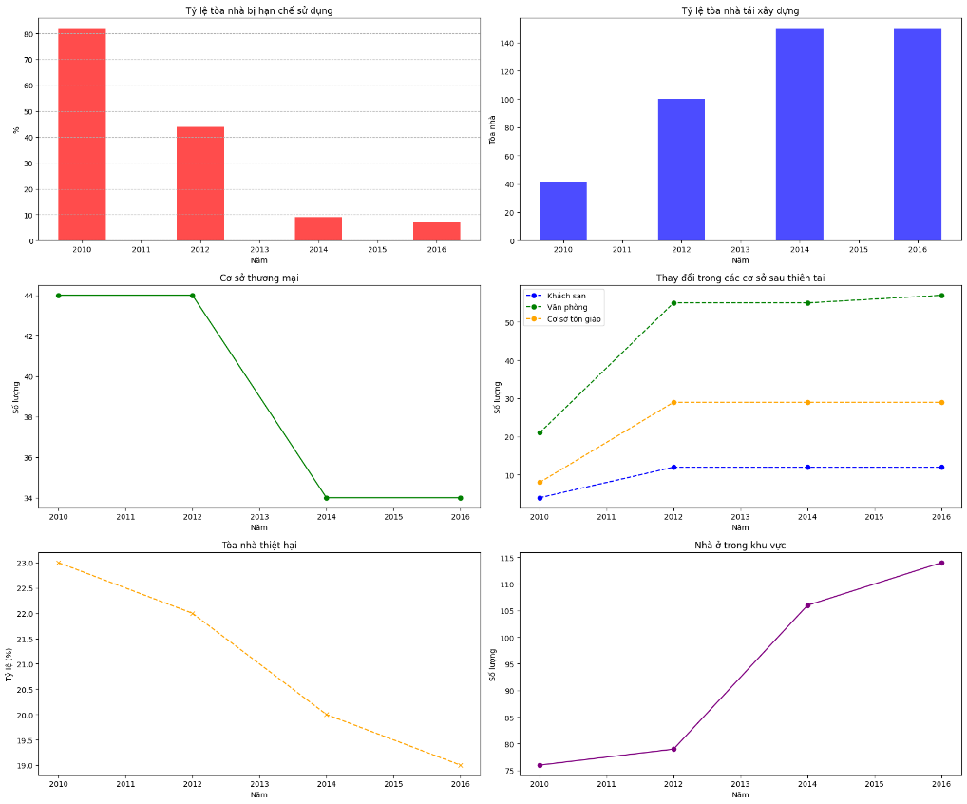

*Ảnh 3: Biểu đồ thể hiện kết quả*

Bên cạnh đó, các tòa nhà được chống đỡ tăng từ 4% (31 tòa) năm 2010 lên 29% (220 tòa) năm 2012 nhưng giảm về 22% vào năm 2014 và 16% (121 tòa) năm 2016. Tỷ lệ các tòa nhà có người ở giảm từ 15% (110 tòa) vào năm 2012 xuống 8% (62 tòa) vào năm 2016. Ngược lại, tỷ lệ các tòa nhà bị hạn chế sử dụng giảm từ 82% (621 tòa) năm 2010 xuống 7% (52 tòa) năm 2016, cho thấy tín hiệu phục hồi rõ rệt.

Ngoài ra, các thông tin liên quan đến cơ sở hạ tầng cũng được quan sát: cơ sở thương mại tăng mạnh sau thiên tai; khách sạn, văn phòng và các cơ sở tôn giáo có xu hướng tăng từ năm 2012 đến 2014, sau đó ổn định. Trong khi đó, số lượng nhà ở trong mẫu tăng từ 76 (10%) năm 2010 lên 114 (15%) vào năm 2016. Tỷ lệ thiệt hại từ thiên tai giảm nhẹ từ 23% năm 2014 xuống 20% vào năm 2016, cho thấy các nỗ lực phục hồi đã có kết quả.

# 5.Mở rộng